实验课程名称：_《数学软件与数学实验》_
实验项目名称 | 实验四、matlab的符号计算 |  |  | 实验成绩
实 验 者 | 徐代 | 专业班级 | 数学jd1701 | 组 别
同 组 者 |  |  |  | 实验日期 | 2018 年 5月 1日
一部分：实验预习报告（包括实验目的、意义，实验基本原理与方法，主要仪器设备及耗材，实验方案与技术路线等）
一、预习要求
1． 实验前，学生须仔细阅读本实验指导书的相关内容，明确实验目的、要求；
2． 复习与实验内容有关的理论知识。
二、实验目的
1. 熟悉符号变量的定义和性质；
2. 掌握符号变量的使用与运算过程；
3. 掌握MATLAB中常见的符号运算命令。
三、实验原理
1. 符号对象的创建
(1) sym函数：用于创建单个变量或表达式，其调用格式为：
符号变量 = sym(A) 其中A是一个字符串
(2) syms函数：用于创建多个符号变量，其调用格式为：
syms 符号变量1符号变量2 …符号变量n

2. 常见的符号运算命令
factor(s) 对符号表达式s 分解因式
expand(s) 对符号表达式s 进行展开
collect(s) 对符号表达式s 合并同类项
collect(s,v) 对符号表达式s 按变量v合并同类项
simplify(s) 对符号表达式s按函数规则进行化简
simple(s) 调用MATLAB的其它函数对s进行综合化简，并显示化简过程
findsym(s,n) 查找一个符号表达式中的符号变量，函数返回符号表达式s中的n个符号变量，如果没有指定n，则返回所有的符号变量
subs(f,x,a) 用给定的数据替换符号表达式中指定的符号变量

3. 符号微积分
(1)符号极限limit
其调用格式为：
limit(f,x,a): 求符号函数f(x)当自变量x趋于a时的极限
limit(f,a): 求符号函数f(x)的极限，由于没有指定自变量，MATLAB令默认的符号变量取极限
limit(f): 求符号函数f(x)的极限，默认情况下自变量趋于0时的极限
limit(f,x,a,’right’): 求符号函数f(x)在a处的右极限
limit(f,x,a,’left’): 求符号函数f(x)在a处的左极限

(2) 符号导数diff
其调用格式为：
diff(s): 求符号函数s对默认变量求一阶导数
diff(s,v)：求符号函数s对变量v求一阶导数
diff(s,n)：求符号函数s对默认变量求n阶导数
diff(s,x,n)：求符号函数s对变量x求n阶导数

(3) 符号积分int
其调用格式为：
int(s): 求符号函数s对默认变量的不定积分
int(s,v): 求符号函数s对变量v的不定积分
int(s,v,a,b): 求符号函数s对变量v的上下限分别是a和b的定积分

(4) 符号级数求和symsum
其调用格式为：
symsum(s,v,n,m)： 其中s是级数的通项，是一个表达式，v是求和变量，若没有指定v，则对系统默认变量进行求和，n和m是求和的开始项和正末项

(5) 函数的泰勒级数taylor
其调用格式为：
Taylor(f,v,n,a)：将函数f按变量v展开为泰勒级数，展开到第n项为止，n的缺省值是6，若没有指定v，则按系统默认的变量进行于展开，a指定函数在a处展开，系统默认值是0

五、课堂演示
1.生成符号变量x
x = sym(‘x’) 或
syms x
注：syms可以生成多个符号变量，如要生成符号变量x，y，z，则可用命令：
syms x y z

生成符号表达式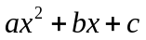
f = sym(‘a*x^2+b*x+c’) 或
f = ‘a*x^2+b*x+c’

生成符号方程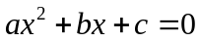
ef = sym(‘a*x^2+b*x+c=0’) 或
ef = ‘a*x^2+b*x+c=0

2. 生成符号矩阵
用sym生成：
A = sym(‘[1/a,x^2;abs(x),a^2*x]’)
注：矩阵元素不能是等式；符号天达式的长度可以不相同；元素间用逗号或空格分隔；

用syms生成：
syms a b c d;
A = [a b c; b c a; c a d]
3. 设，将f因式分解，将g展开
syms x
f = x^3-6*x^2+11*x-6;
g = (x-1)*(x-2)*(x-3);
factor(f)
expand(g)

4. 已知多项式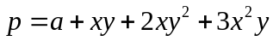，分别对x，y合并同类项
syms x y a
p = a+x*y+2*x*y^2+3*x^2*y;
collect(p)
collect(p,x)
collect(p,y)

5. 化简下列表达式
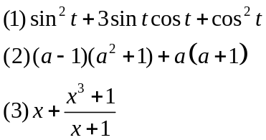
syms t a x
y1=(sin(t))^2+3*sin(t)*cos(t)+(cos(t))^2
y2=(a-1)*(a^2+1)+a*(a+1)
y3=x+(x^3+1)/(x+1)
s1=simplify(y1)
s2=simplify(y2)
s3=simplify(y3)

6. 求下列极限：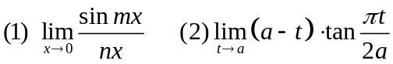
（1）
>> syms x m n
>> limit(sin(m*x)/(n*x),x,0)

ans =
m/n

（2）
>> syms a t
>> y=(a-t)*tan(pi*t/(2*a));
>> limit(y,t,a)

ans =

2/pi*a

7. 求下列函数的极限：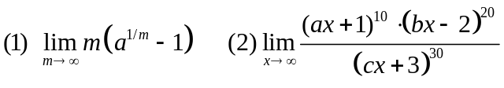
（1）
>> syms m a
>> limit(m*(a^(1/m)-1),m,inf)

ans =

log(a)

（2）
>> syms x a b c
>> y1=(a*x+1)^10, y2=(b*x-2)^20
>> y3=(c*x+3)^30, y=y1*y2/y3
>> limit(y,x,inf)

ans =

a^10*b^20/c^30

8. 求函数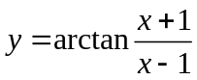的一阶，二阶导数
>> syms x y
>> y=atan((x+1)/(x-1))

y =

atan((x+1)/(x-1))

>> yx=diff(y,x)

yx =

(1/(x-1)-(x+1)/(x-1)^2)/(1+(x+1)^2/(x-1)^2)

>> y1=simple(yx)

y1 =

-1/(x^2+1)

>> yxx=diff(y,x,2)

yxx =

(-2/(x-1)^2+2*(x+1)/(x-1)^3)/(1+(x+1)^2/(x-1)^2)-(1/(x-1)-(x+1)/(x-1)^2)/(1+(x+1)^2/(x-1)^2)^2*(2*(x+1)/(x-1)^2-2*(x+1)^2/(x-1)^3)

>> y2=simple(yxx)

y2 =

2*x/(x^2+1)^2

9. 求二元函数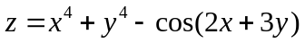的导数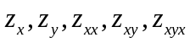
>> syms x y z
>> z=x^4+y^4-cos(2*x+3*y)

z =

x^4+y^4-cos(2*x+3*y)

>> zx=diff(z,x)

zx =

4*x^3+2*sin(2*x+3*y)

>> zy=diff(z,y)

zy =

4*y^3+3*sin(2*x+3*y)

>> zxx=diff(zx,x)

zxx =

12*x^2+4*cos(2*x+3*y)

>> zxy=diff(zx,y)

zxy =

6*cos(2*x+3*y)

>> zxyx=diff(zxy,x)

zxyx =

-12*sin(2*x+3*y)

10. 求不定积分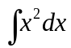
>> syms x;
>> y = x^2;
>> int(y,x)

ans =

1/3*x^3

注：有些初等函数是没有解析的原函数的，如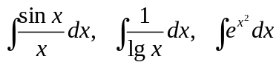
>> syms x
>> int(exp(x^2),x)

ans =

-1/2*i*pi^(1/2)*erf(i*x)

11. 计算定积分：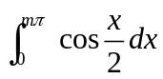
>> syms x m
>> int(cos(x/2),0,m*pi)

ans =

2*sin(1/2*m*pi)

12. 计算反常积分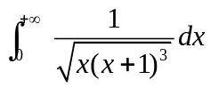
>> syms x
>> int(1/sqrt(x*(x+1)^3),0,inf)

ans =

2

13. 计算和式：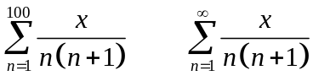
>> syms n x;
>> fn = x/n/(n+1);
>> s100 = symsum(fn,n,1,100)

s100 =

100/101*x

>> sinf = symsum(fn,n,1,inf)

sinf =

x

14. 将函数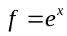在作五阶Taylor展开
>> syms x;
>> y = exp(x);
>> taylor(y,5,0)

ans =

1+x+1/2*x^2+1/6*x^3+1/24*x^4

六、课堂练习
1. 生成符号变量、符号表达式、符号方程及符号矩阵：
(1) x1,x2,x3
(2) f = ‘x^3+y^3’
(3) ‘sin(x*y)+y = 0’
(4) 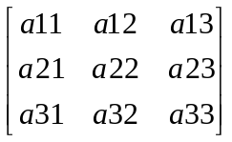
2. 合并同类项：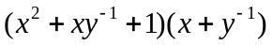，要求分别按合并和按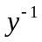合并；
3. 因式分解：(1) 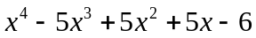 ；(2) 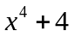
4. 化简：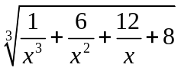
5. 计算极限：(1) 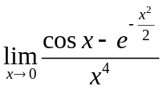 ，(2) 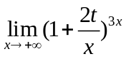
6. 已知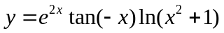，求该函数的一阶，二阶导数，并化简。
7. 已知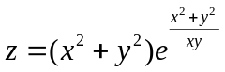，试计算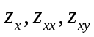，并化简；
8. 计算以下积分：(1) 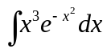；(2) 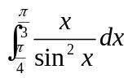；(3) 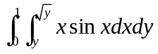
9. 求级数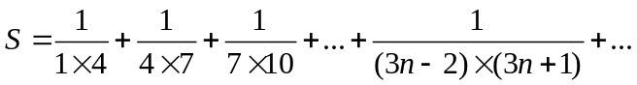
10. 试求函数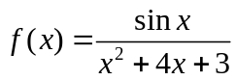在点的Taylor级数，展开到前五项。

第二部分：实验过程记录（可加页）（包括实验原始数据记录，实验现象记录，实验过程发现的问题等）
1. 生成符号变量、符号表达式、符号方程及符号矩阵：
(1) x1,x2,x3
(2) f = ‘x^3+y^3’
(3) ‘sin(x*y)+y = 0’
(4)
解：(1) x1=sym('x1'); x2=sym('x2'); x3=sym('x3');

- f=sym('x^3+y^3');

- ef=sym('sin(x*y)+y = 0')
- syms a11 a12 a13 a21 a22 a23 a31 a32 a33
A=[ a11 a12 a13; a21 a22 a23;a31 a32 a33]
- 合并同类项：，要求分别按合并和按合并；
解：

syms x y ;

f = (x^2 + x*y^(-1) + 1)*(x + y^(-1)) ;
collect(f,x)

collect(f,y^(-1))

运行结果：
ans =

x^3 + (2/y)*x^2 + (1/y^2 + 1)*x + 1/y
ans =

x/y^2 + (2*x^2 + 1)/y + x*(x^2 + 1)
- 因式分解：(1) ；(2)
解： syms x f1=x^4-5*x^3+5*x^2+5*x-6; f2=x^4+4;

factor(f1)

factor(f2)

运行结果：

ans =

[ x - 1, x - 2, x - 3, x + 1]
ans =

[ x - 1, x - 2, x - 3, x + 1]

- 化简：
解： syms x;

f=(1/x^3+6/x^2+12/x+8)^(1/3);

simplify(f)

运行结果：

ans =

((2*x + 1)^3/x^3)^(1/3)
- 计算极限：(1) ，(2)
解： syms x; f1=(cos(x)-exp(-x^2/2))/x^4;
syms t;

f2=(1+2*t/x)^(3*x);

limit(f1,x,0)

limit(f2,x,inf)

运行结果：

ans =
-1/12
ans =
exp(6*t)

- 已知，求该函数的一阶，二阶导数，并化简。
解： syms x; y=exp(2*x)*tan(-x)*log(x^2+1); d1=simplify(diff(y,x)) d2=simplify(diff(y,x,2))

运行结果： d1=

-2*exp(2*x)*log(x^2 + 1)*tan(x) - exp(2*x)*log(x^2 + 1)*(tan(x)^2 + 1) - (2*x*exp(2*x)*tan(x))/(x^2 + 1)

d2 =

(4*x^2*exp(2*x)*tan(x))/(x^2 + 1)^2 - 4*exp(2*x)*log(x^2 + 1)*tan(x) - 4*exp(2*x)*log(x^2 + 1)*(tan(x)^2 + 1) - (4*x*exp(2*x)*(tan(x)^2 + 1))/(x^2 + 1) - (8*x*exp(2*x)*tan(x))/(x^2 + 1) - 2*exp(2*x)*log(x^2 + 1)*tan(x)*(tan(x)^2 + 1) - (2*exp(2*x)*tan(x))/(x^2 + 1)
- 已知，试计算，并化简；
解：syms x y; z=(x^2+y^2)*exp((x^2+y^2)/(x*y)); zx=simplify(diff(z,x)) zy=simplify(diff(z,y))

运行结果：

zx =

(exp((x^2 + y^2)/(x*y))*(x^4 + 2*x^3*y - y^4))/(x^2*y) zy =

(exp((x^2 + y^2)/(x*y))*(- x^4 + 2*x*y^3 + y^4))/(x*y^2) >> zxy=simplify(diff(zx,y))

zxy =

-(exp((x^2 + y^2)/(x*y))*(x^6 + 3*x^5*y - x^4*y^2 - 2*x^3*y^3 - x^2*y^4 + 3*x*y^5 + y^6))/(x^3*y^3)

- 计算以下积分：(1) ；(2) ；(3)
解：
解： syms x y; f1=x^3*exp(-x^2); f2=x/(sin(x))^2; f3=x*sin(x); int1=int(f1) int2=int(f2,pi/4,pi/3)

int3=int(int(f3,y,sqrt(y)),0,1)

运行结果：

int1 =

-(exp(-x^2)*(x^2 + 1))/2
int2 =

pi/4 + log((2^(1/2)*3^(1/2))/2) - (pi*3^(1/2))/9
int3 =

5*sin(1) - 4*cos(1) - 2

- 求级数
解：syms n; an=1/((3*n-2)*(3*n+1)); symsum(an,1,inf)

运行结果：

ans =

1/3

- 试求函数在点的Taylor级数，展开到前五项。

解：syms x; f=sin(x)/(x^2+4*x+3); taylor(f,x,0,'Order',6)

运行结果：

ans =

(4087*x^5)/9720 - (34*x^4)/81 + (23*x^3)/54 - (4*x^2)/9 + x/3

教师签字__________

第三部分 结果与讨论（可加页）
一、实验结果分析（包括数据处理、实验现象分析、影响因素讨论、综合分析和结论等）
二、小结、建议及体会

通过本次实验，熟悉了matlab中符号变量的定义和性质；掌握了符号变量的使用与运算过程；掌握了matlab中常见的符号运算命令。如：syms、factor、diff、limit等命令，为以后利用matlab求解问题建立了基础。

